緩和ケア

緩和ケアとはがんと診断された時から行う
身体的・精神的な苦痛を和らげるためのケアです
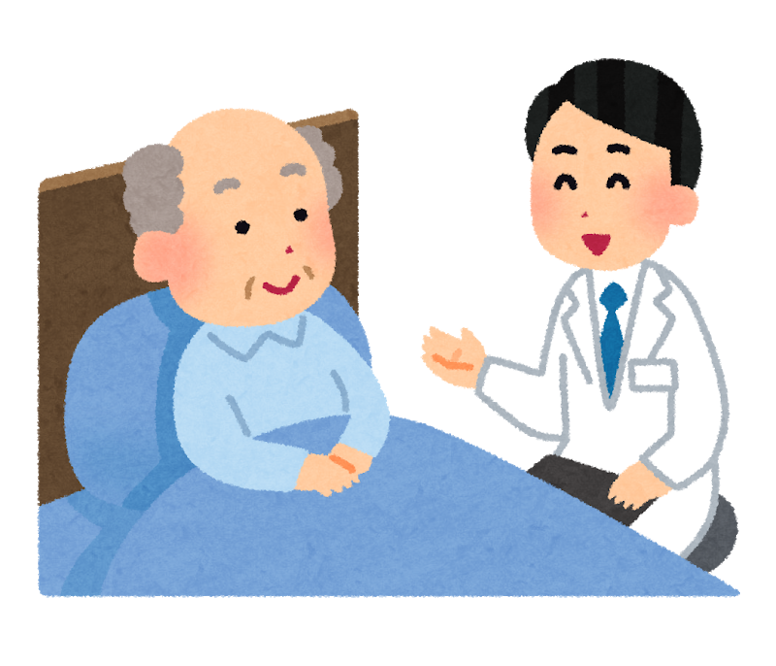

日時 ： ６月２８日（金）
１５：３０～１７：００

内容 ： 緩和ケアについての講演、質疑応答、参加者による
グループワーク 等

